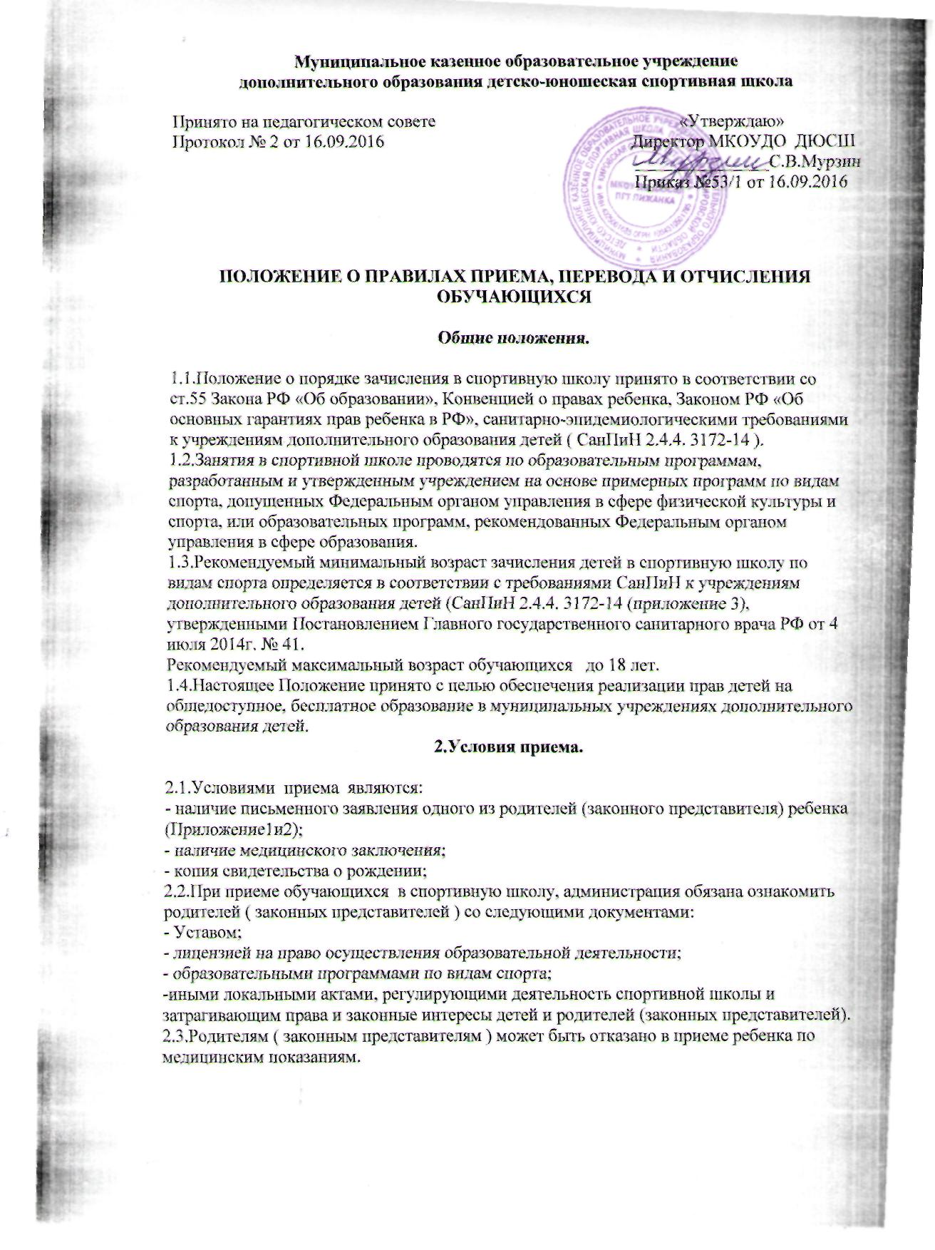
Муниципальное казенное образовательное учреждение
дополнительного образования детско-юношеская спортивная школа

Принято на педагогическом совете «Утверждаю»
Протокол № 2 от 16.09.2016 Директор МКОУДО ДЮСШ
_______________С.В.Мурзин
Приказ №53/1 от 16.09.2016

ПОЛОЖЕНИЕ О ПРАВИЛАХ ПРИЕМА, ПЕРЕВОДА И ОТЧИСЛЕНИЯ ОБУЧАЮЩИХСЯ

Общие положения.

1.1.Положение о порядке зачисления в спортивную школу принято в соответствии со ст.55 Закона РФ «Об образовании», Конвенцией о правах ребенка, Законом РФ «Об основных гарантиях прав ребенка в РФ», санитарно-эпидемиологическими требованиями к учреждениям дополнительного образования детей ( СанПиН 2.4.4. 3172-14 ).
1.2.Занятия в спортивной школе проводятся по образовательным программам, разработанным и утвержденным учреждением на основе примерных программ по видам спорта, допущенных Федеральным органом управления в сфере физической культуры и спорта, или образовательных программ, рекомендованных Федеральным органом управления в сфере образования.
1.3.Рекомендуемый минимальный возраст зачисления детей в спортивную школу по видам спорта определяется в соответствии с требованиями СанПиН к учреждениям дополнительного образования детей (СанПиН 2.4.4. 3172-14 (приложение 3), утвержденными Постановлением Главного государственного санитарного врача РФ от 4 июля 2014г. № 41.
Рекомендуемый максимальный возраст обучающихся до 18 лет.
1.4.Настоящее Положение принято с целью обеспечения реализации прав детей на общедоступное, бесплатное образование в муниципальных учреждениях дополнительного образования детей.
2.Условия приема.

2.1.Условиями приема являются:
- наличие письменного заявления одного из родителей (законного представителя) ребенка (Приложение1и2);
- наличие медицинского заключения;
- копия свидетельства о рождении;
2.2.При приеме обучающихся в спортивную школу, администрация обязана ознакомить родителей ( законных представителей ) со следующими документами:
- Уставом;
- лицензией на право осуществления образовательной деятельности;
- образовательными программами по видам спорта;
-иными локальными актами, регулирующими деятельность спортивной школы и затрагивающим права и законные интересы детей и родителей (законных представителей).
2.3.Родителям ( законным представителям ) может быть отказано в приеме ребенка по медицинским показаниям.

3.Порядок приема обучающихся.

3.1.Порядок приема обучающихся в ДЮСШ, определяется непосредственно учреждением и оформляется приказом директора ДЮСШ.
3.2.Спортивно-оздоровительные группы формируются как из вновь зачисляемых в спортивную школу обучающихся, так и из обучающихся, не имеющих по каким-либо причинам возможности продолжать занятия на других этапах подготовки, но желающих заниматься избранным видом спорта.
3.3 Группы начальной подготовки комплектуются из числа обучающихся, желающих заниматься спортом.
3.4.На учебно-тренировочный этап зачисляются обучающиеся, прошедшие необходимую подготовку на этапе начальной подготовки, при условии выполнения ими контрольных нормативов по общей и специальной физической подготовке, установленных образовательными программами и участие в соревнованиях.
3.5.Перевод обучающихся в группу следующего года обучения производится приказом директора на основании представленных тренерами – преподавателями документов: протоколов сдачи контрольно – переводных нормативов (для групп начальной подготовки учебно-тренировочных) по общефизической и специальной подготовке,
протоколов выступлений в соревнованиях;

4.Порядок комплектования.

4.1.Комплектование спортивной школы на новый учебный год производится с 1 сентября
по 20 сентября ежегодно, в остальное время производится доукомплектование в соответствии с установленными нормативами.
4.2.Наполняемость учебных групп по видам спорта определяется санитарно-эпидемиологическими требованиями к учреждениям дополнительного образования детей
( СанПиН 2.4.4. 3172-14 ).
4.3.Перечень групп по видам спорта определяется в соответствии с учебным планом, согласованным с Управлением образования.
4.4.Обучающийся спортивной школы может быть принят в несколько секций по видам спорта.
4.5.Учебные группы по видам спорта формируются как по одновозрастному, так и по разновозрастному принципу.

5.Порядок перевода обучающихся.

5.1.Порядок перевод из одной группы в другую определяется непосредственно учреждением и оформляется приказом директора спортивной школы.
5.2.Перевод обучающихся ( в том числе досрочно ) в группу следующего года обучения или этапа спортивной подготовки проводится решением тренерского совета на основании стажа занятий, выполнения контрольных нормативов общей и специальной физической подготовки, участия в соревнованиях, а также заключения врача.
Обучающиеся, не выполнившие требований и не соответствующие нормативным показателям данного года обучения, на следующий учебный год не переводятся. Обучающиеся могут продолжить обучение повторно, но не более одного раза потом они переводятся в группу, годом ниже, но не выше учебно-тренировочной группы 1 года обучения.
В случае невыполнения нормативных условий обучения и в группах нижестоящих годов обучения обучающиеся переводятся в группы общефизической подготовки.
5.3.Обучающимся, не выполнившим предъявляемые требования, предоставлять возможность продолжить обучение повторно на том же этапе или в спортивно-оздоровительных группах

6.Основания и порядок отчисления обучающихся.

6.1.Отчисление обучающихся осуществляется:
- на основании медицинского заключения, запрещающего обучающимся заниматься данным видом спорта;
- в связи с окончанием обучающимися ДЮСШ (завершением освоения ими образовательной программы, реализуемой ДЮСШ);
- по добровольному желанию обучающихся и (или) их родителей (законных представителей) прекратить обучение в ДЮСШ, в том числе в связи с переездом обучающихся на новое место жительства.
6.2.Отчисление обучающихся из ДЮСШ оформляется приказом директора.
6.3.По решению Педагогического Совета школы за совершенные неоднократно грубые нарушения Устава ДЮСШ допускается исключение обучающихся из ДЮСШ. Под неоднократным нарушением понимается совершение обучающимся, имеющим два или более дисциплинарных взыскания, наложенных директором ДЮСШ, нового, как правило, грубого нарушения дисциплины.
Грубым нарушением дисциплины признается нарушение, которое повлекло или могло повлечь тяжкие последствия в виде:
- причинения ущерба жизни и здоровью обучающихся, сотрудников, посетителей ДЮСШ;
- причинения ущерба имуществу ДЮСШ, имуществу обучающихся, сотрудников, посетителей ДЮСШ;
- дезорганизации работы ДЮСШ как образовательного учреждения.
6.4.Решение об исключении обучающихся из ДЮСШ оформляется приказом директора ДЮСШ.
7.Заключительные положения.

7.1.При объединении в одну группу обучающихся разных по возрасту и спортивной подготовленности не должны превышать разницу в уровне их спортивного мастерства свыше двух спортивных разрядов.

Приложение1

Директору МКОУ ДО ДЮСШ
Мурзину С.В.
от______________________________

проживающей(ий) по адресу______________

______________________________________

ЗАЯВЛЕНИЕ

Прошу принять моего ребенка (сына, дочь, опекаемого) (подчеркнуть)
Фамилия, имя, отчество (полностью)
в секцию
Сведения о поступающем в учреждение:
Дата рождения:
Место рождения:
Место фактического проживания:
город, улица, дом, квартира |  |  |  |  |  |  |  | телефон
Обучающего в классе
Свидетельство о рождении ребёнка(обязательно!) ____________________________________________________________
(кем и когда выдано ,номер и серия свидетельства)
___________________________________________________________________________________
Сведения о родителях (законных представителях):
Мать:
Фамилия, имя, отчество (полностью)
должность, место работы
Отец
Фамилия, имя, отчество (полностью)
должность, место работы

С уставом учреждения, лицензией на право ведения образовательной деятельностиможно ознакомиться на сайте sport-4325ucoz.ru

Согласен(на) на обработку своих персональных данных и персональных данных ребенка в порядке, установленном статьей 9 Федерального закона от 27.07.2006 № 152-ФЗ «О персональных данных»

Разрешаю своему ребёнку самостоятельно посещать занятия

Обязуюсь зарегистрировать на сайте gto.ru своего ребёнка и сообщить тренеру
его УИН(уникальный идентификационный номер)_________________________

Подпись родителя

Приложение 2

Директору МКОУ ДО ДЮСШ
Мурзину С.В.
от______________________________

проживающей(ий) по адресу______________

______________________________________

Я ________________________________________________(Ф.И.О.) даю согласие на использование персональных данных несовершеннолетнего _______________________________________________(Ф.И.)
исключительно в следующих целях:
-Персонифицированного учета контингента обучающихся по дополнительным общеобразовательным программам в рамках единой федеральной межведомственной системы ГС «Контингент»;
-Размещение на сайте и в группах социальных сетей МКОУ ДО ДЮСШ
-Размещение на стендах МКОУ ДО ДЮСШ
-Размещения в рекламных роликах МКОУ ДО ДЮСШ в Интернете
Данное согласие действует до достижения целей обработки фото и видеоматериалов или в течение срока хранения информации.
Данное согласие может быть отозвано в любой момент по моему письменному заявлению.
Я подтверждаю, что, давая такое согласие, я действую по собственной воле и в интересах несовершеннолетнего.

Дата _________________ Подпись_______________________

